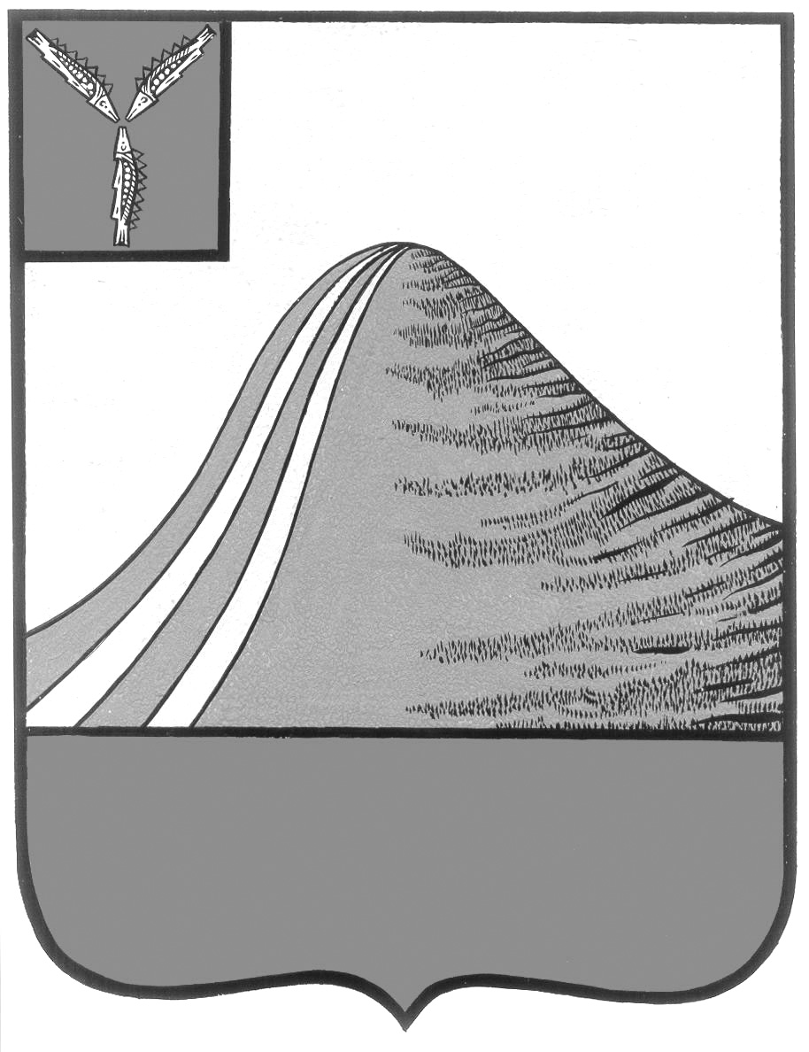
АДМИНИСТРАЦИЯ ЛЫСОГОРСКОГО МУНИЦИПАЛЬНОГО РАЙОНА
САРАТОВСКОЙ ОБЛАСТИ

П О С Т А Н О В Л Е Н И Е

от 09 июня 2018 года № 250
р.п.Лысые Горы

Об утверждении целевых показателей эффективности деятельности муниципальных бюджетных учреждений культуры и их руководителей на 2018 год

В целях реализации Указа Президента Российской Федерации от 7 мая 2012 года № 597 «о мероприятиях по реализации государственной социальной политики» и во исполнение пункта III Плана мероприятий «дорожной карты», утвержденной постановлением администрации Лысогорского муниципального района от 30 декабря 2013 года №1117 «Об утверждении Плана мероприятий («дорожная карта»), «Изменения, направленные на повышение эффективности сферы культуры Лысогорского муниципального района (2013-2018 годы)», администрация Лысогорского муниципального района ПОСТАНОВЛЯЕТ:
- Утвердить Порядок проведения оценки целевых показателей эффективности деятельности муниципальных бюджетных учреждений культуры и их руководителей (приложение №1).
- Утвердить целевые показатели эффективности деятельности муниципальных бюджетных учреждений культуры Лысогорского муниципального района и их руководителей (приложение №2 и №3).
- Руководителям муниципальных бюджетных учреждений культуры разработать и утвердить целевые показатели оценочную шкалу эффективности деятельности работников из числа основного персонала в зависимости от качества предоставляемых услуг, объема деятельности, численности населения, воспользовавшегося услугами учреждения, полноты использования фонда рабочего времени, отсутствия претензий со стороны руководителя к исполнению должностных обязанностей.
- Контроль исполнения настоящего постановления оставляю за собой.

Первый заместитель главы
администрации муниципального
района Э.А. Куторов

Приложение №1
к постановлению
администрации Лысогорского
муниципального района

Порядок проведения оценки целевых показателей эффективности деятельности муниципальных бюджетных учреждений культуры и их руководителей

- Настоящий порядок разработан в соответствии с Планом мероприятий («дорожная карта») «Изменения в отраслях социальной сферы, направленные на повышение эффективности сферы культуры Лысогорского муниципального района Саратовской области», утвержденным Постановлением администрации Лысогорского муниципального района от 30.12.2013 г. №1117
- Перечень показателей эффективности деятельности учреждений, их руководителей и работников должен позволить комплексно и объективно оценивать результаты работы по удовлетворению граждан качеством и количеством предоставленных услуг в сфере культуры, а также по стимулированию к повышению профессионального уровня работников учреждения.
Показатели эффективности должны отвечать следующим требованиям:

соответствовать принципу обеспечения увязки оплаты труда с повышением качества предоставляемых муниципальных услуг выполняемых работ;

соответствовать целевым показателям деятельности утвержденных Дорожной картой, а также показателям по соотношению средней заработной платы работников учреждения и средней заработной платы по региону;

отражать изменения объема деятельности, а также численность населения, воспользовавшегося услугами учреждения культуры (за год, полугодие, квартал, месяц);

реализовать принцип роста оплаты труда в соответствии с ростом эффективности труда работников.

Муниципальное бюджетное учреждение культуры «Централизованная клубная система» на 2018 г.
№ п/п | Наименование целевого показателя | Сведения о выполнении |  |  |  |  |  |  |  |  | Баллы
 |  | План | Факт |  |  |  | % выполнения
 |  |  | I | II | III | IV | I | II | III | IV
1. | Показатели основной деятельности муниципального учреждения
1.1 | Выполнение целевых показателей эффективности деятельности учреждения в полном объеме (кол-во мероприятий) | 6000 | 1500 | 1500 | 1300 | 1700 |  |  |  |  | 20
1.2 | Количество работников учреждения, прошедших повышение квалификации | 7 | 2 | 2 | 1 | 2 |  |  |  |  | 20
1.3 | Участие учреждения в реализации целевых программ и проектах | 1 | 1 | 1 | 1 | 1 |  |  |  |  | 20
 | Итого баллов по разделу: | 60 |  |  |  |  |  |  |  |  | 60
2. | Показатели финансово-экономической деятельности, исполнительской дисциплины учреждения
2.1 | Достижение показателей соотношения средней заработной платы в регионе | 100% | 100% | 100% | 100% | 100% |  |  |  |  | 20
2.2 | Рост средней заработной платы работников учреждения в отчетном году (с нарастающим итогом с начала года) по сравнению со средней заработной платой за предыдущий год | 1% | 1% | 1% | 1% | 1% |  |  |  |  | 20
2.3 | Соблюдение предельной доли оплаты труда работников административно-управленческого и вспомогательного персонала в фонде оплаты труда учреждения не более 40% | 100% | 100% | 100% | 100% | 100% |  |  |  |  | 20
 | Итого баллов по разделу: | 60 |  |  |  |  |  |  |  |  | 60
 | Всего баллов за отчетный период | 120 |  |  |  |  |  |  |  |  | 120

Муниципального бюджетного учреждения культуры «Лысогорская межпоселенческая центральная библиотека» на 2018 год
№ | Наименование  целевого показателя | Сведения о выполнении |  |  |  |  |  |  |  |  | Баллы
 |  | План | Факт |  |  |  | % исполнения
 |  |  | I | II | III | IV | I | II | III | IV
1. | Показатели основной деятельности муниципального учреждения
1.1 | Количество зарегистрированных пользователей, ед. | 14350 | 8000 | 3500 | 1850 | 1000 |  |  |  |  | 10
1.2 | Количество посещений библиотеки за отчетный период, ед. | 166000 | 40000 | 40000 | 40000 | 46000 |  |  |  |  | 10
1.3 | Количество справок, консультаций для пользователей (всего) | 5700 | 1425 | 1425 | 1425 | 1425 |  |  |  |  | 10
1.4 | Количество проведенных обучающих семинаров, мастер-классов, творческих лабораторий | 6 | 1 | 2 | 1 | 2 |  |  |  |  | 10
1.5 | Количество работников учреждения, прошедших повышение квалификации | 9 | 2 | 2 | 2 | 3 |  |  |  |  | 10
1.6 | Объем средств от оказания платных услуг и другой приносящей доход деятельности, тыс. руб. (нарастающим итогом) | 4,0 | 1,0 | 1,0 | 1,0 | 1,0 |  |  |  |  | 10
1.7 | Участие учреждения в реализации целевых программ и проектах | 1 | 1 | 1 | 1 | 1 |  |  |  |  | 10
 | Итого баллов по разделу: | 70 |  |  |  |  |  |  |  |  | 70
2. | Показатели финансово-экономической деятельности, исполнительской дисциплины учреждения
2.1 | Достижение показателей соотношения средней заработной платы в регионе | 100% | 100% | 100% | 100% | 100% |  |  |  |  | 10
2.2 | Рост средней заработной платы работников учреждения в отчетном году (с нарастающим итогом с начала года) по сравнению со средней заработной платой за предыдущий год | 3% | 3% | 3% | 3% | 3% |  |  |  |  | 10
2.3 | Соблюдение предельной доли оплаты труда работников административно-управленческого и вспомогательного персонала в фонде оплаты труда учреждения не более 40% |  |  |  |  |  |  |  |  |  | 10
 | Итого баллов по разделу: | 30 |  |  |  |  |  |  |  |  | 30
 | Всего баллов за отчетный период | 100 |  |  |  |  |  |  |  |  | 100

Первый заместитель главы
администрации муниципального
района Э.А. Куторов

Приложение №2
к постановлению
администрации Лысогорского
муниципального района

Целевые показатели эффективности деятельности МБУК «Централизованная клубная система» на 2018 г.
Наименование целевого показателя | Поквартально |  |  |  | Итого за год
 | I | II | III | IV
1.Количество проведенных культурно-массовых мероприятий | 2000 | 2000 | 1000 | 1000 | 6000
2.Количество посетителей на мероприятиях на платной основе | 6200 | 6200 | 5000 | 6600 | 24000
3.Количество выездных мероприятий | 6 | 6 | 8 | 8 | 28
4.Количество зрителей на выездных мероприятиях | 350 | 350 | 400 | 400 | 1500
5.Количество районных фестивалей, праздников, конкурсов, выставок, ед. | 4 | 4 | 3 | 1 | 12
6.Количество действующих в течении года клубных формирований | 165 | 165 | 165 | 165 | 165
7.Объем средств по оказанию платных услуг и иной приносящей доход деятельности (тыс.руб.) | 125,0 | 125,0 | 125,0 | 125,0 | 500,0
8.Количество семинаров, мастер-классов, творческих лабораторий по всем жанрам и направлениям деятельности клубных учреждений для творческих работников культурно-досуговых учреждений района | 3 | 3 | 3 | 3 | 12
9.Рост средней посещаемости массовых мероприятий (по сравнению с предыдущим годом),% | 0,1 | 0,1 | 0,1 | 0,1 | 0,4

Первый заместитель главы
администрации муниципального
района Э.А. Куторов

Приложение №3
к постановлению
администрации Лысогорского
муниципального района

Целевые показатели эффективности деятельности Муниципального бюджетного учреждения культуры «Лысогорская межпоселенческая центральная библиотека» на 2018 год
Наименование  целевого показателя | Значение показателя
 | Поквартально |  |  |  | Итого за год
 | I | II | III | IV
1. Количество зарегистрированных пользователей, ед. | 8000 | 3500 | 1850 | 1000 | 14350
2. Количество посещений библиотеки за отчетный период, ед. | 40000 | 40000 | 40000 | 46000 | 166000
3.Количество новых поступлений в библиотечный фонд (всего), в т. ч. | 500 | 500 | 1000 | 1000 | 3000
4.Количество справок, консультаций для пользователей (всего) | 1425 | 1425 | 1425 | 1425 | 5700
5.Количество записей электронного каталога, создаваемых библиотекой | 1500 | 1500 | 1500 | 1500 | 6000
6.Количество посещений интернет-сайта библиотеки, ед. | 2250 | 2250 | 2250 | 2250 | 9000
7.Объем средств от оказания платных услуг и другой приносящей доход деятельности, тыс. руб. (нарастающим итогом) | 1,0 | 1,0 | 1,0 | 1,0 | 4,0

Первый заместитель главы
администрации муниципального
района Э.А. Куторов

